基于SVG的可视化XML文档编辑工具

2016.02

目录
1. 目的 3
2. 目标 3
3. 方案版本 3
4. 要求与特性 3
4.1 XML文件规范 3
4.1.1 自定义功能模块格式 3
4.1.2 Dev目录下的格式 4
4.1.3 说明： 5
A: 5
B： 5
C： 5
D: 5
E 5
F： 5
G： 6
4.2 图形效果 7
4.2.1 界面布局示意图 7
4.2.2 Mast_node显示效果图 7
4.2.3 有列的显示效果 8
4.2.4 连线显示效果图 8
4.2.4.1 不同节点之间连线 8
4.2.4.2 自身连线 8
4.2.4.3 连线自动避开节点 8
4.2.4.4 不同组别(plant)中节点的连线 9
4.2.5 分组信息存储 11
4.2.6 分组(plant)显示原理 12
4.2.7 分组(plant)方法 12
4.2.8 对象在不同plant之间移动 12
4.2.9 不同plant连线显示方法 12
4.2.10 绘图导航栏 13
4.2.10.1 树形导航栏 13
4.2.10.2 显示节点标题和图标 13
4.2.10.3 2个本期工程使用的导航窗口 13
4.2.10.4 二期工程使用的4个导航窗口 14
4.3 图形操作和绘图区域 14
4.3.1 编辑 15
4.3.1.1 调整 15
4.3.1.2 功能 15
4.3.1.3 分组复制 15
4.3.1.4 一组（多组）备份和恢复 15
4.3.1.5 Reorder属性图 16
4.3.2 视图分组(plant) 17
4.3.3 绘图区域可以切换和关闭， 18
4.4 绘图背景和节点编号 18
5. XML节点在绘图编辑区的展示方法与要求 19
5.1 绘图格式 19
5.2 Root格式下第一层节点。 19
5.2.1 tpye 50---licenses 19
5.2.2 plant 20
5.2.3 绘图与编辑 21
5.2.4 放置第一个节点 21
5.2.5 绘线第一个slots样式和记录 24
5.2.6 绘线第二个slots样式和记录 26
5.3 变换色泽要求 28
5.4 Type=51,Add加法器 29
5.5 Type=52,SUB减法器 31
5.6 Type=53 Mul乘法 32
5.7 Type=54 FlagAV旗标浮点 33
5.8 Type=55 Aver平均值 34
35
5.9 Type=56 logic逻辑 35
5.10 Type=57 FlagBV旗标比尔 39
5.11 Type=58 AO-DO比尔浮点推动器 39
5.12 Type=59 Hours时间累计器 40
5.13 Type=60延时设置 41
5.14 Type=61 Comp 比较器 42
5.15 Type=62 Count 计数器 43
5.16 Type=63 Max 最大小值 44
5.17 Type=64 Switch 开关器 45
5.18 Type=65 Pulse 脉冲 46
5.19 Type=66 Total 累加 47
5.20 Type=67 PID 48
5.21 Type=68 HY 49
5.22 Type=69 lock 50
5.23 Type=70 Enthalpy 焓值计算 51
6. 图形文件 52
7. 软件模式和交付时间 53
7.1 基础开发时间 53
7.2 调试时长 53
7.3 试运行时间 53
7.4 依运行中报告整改时长 53
7.5 代码、模块整理与交付 53
7.6 维护保修时间 53
8. 验收标准 54
9. 边界 54
10. 要求与可交付成果 54
11. 制约因素 54
12. 假设 54
13. 初步组织 54
14. 初步识别的风险 54
15. 里程碑 54
16. 初步工作分解结构 54
17. 初步费用估算 55
18. 配置管理要求 55
19. 审批要求 55
20. 附一，目标文件样本 55
21. 附录:21个节点文件 68

目的
开发基于SVG图形化的xml格式文档编辑工具，可视化配置和调度SmartIO控制程序运行。

目标
可视化编程xml格式文件。页面支持UTF-8语言代码和中文代码(可在UTF-8和中文代码之间切换)。

方案版本
本方案版本3.3 本项目是一期项目

要求与特性

XML文件规范
整个项目都要使用UTF-8语言代码，和中文代码，语言代码做成一个接口，可以在第二期项目中统一调用，绘图前可以切换语言代码，UTF-8语言代码时不能出现汉字。

自定义功能模块格式
<master_node number="0">//主节点
<type>51</type> //type
<slots number="1"> //slots 1,(拖出到绘图区程序自动加上slots 0 节点)（没有连线的格式）
<node>0</node> //这个节点是连线后的格式。
<slot_number>0</slot_number>
</slots>
<list> //列(仅有一个对象有列，且最多10列)。
<default>0</default>
<default>0</default>
<default>0</default>
</list>
<list>
<default>0</default>
<default>0</default>
<default>0</default>
</list>
</master_node>

Dev目录下的格式
开工时提供标准文件，dev文件格式
<master_node number="0"> //拖到绘图区时程序自行编节点号
<type>3</type> //从0-5共6种type
<key>1060302</key> //属性
</master_node>
A：所有节点拖到绘图区时自动增加
<slots number="0">
<default>0</default>
</slots>
B:type 如果值是1,2,4,5这四类，节再增加
<slots number="1">
<default>0</default>
</slots>
Dev目录下的节点最多二个Slots，不可以再增加了。

说明：
A:
一个mast_node代表一个树形主节点和子节点的集合,子节点是不可分割的一部分、图形是节点的图形展示,并不是图形实物；当图形连线完成后,图形并不需要保存,连线的记录保存在子节点上。当打开一个保存好的目标文件时，因为没有图形座标的信息，则将所有图形叠起在左上角，鼠标拖动图形时，子节点上保存的连线记录自动生成连线,展示给用户。
B：
连线，当鼠标点源节点时并拖动到目标节点时，这个过程只是用户鼠标运动的轨迹，并不是真正画图，当鼠标松开时，程序依据记录的源节点信息自动生成横平竖直的连线，当鼠标选中源节点或目标节点时，高亮节点、加粗线宽。
C：当源节点删除，目标节点检查到源节点不存在，则目标节点中记录的连线信息自动删除。
D:
mast_node区分不同的类型，每一个类型有自身的标题、图标；
E：
mast_node有些可以增加slots子节点，但最多包含10个slots子节点；有些不可以增加slots子节点。
F：
包含4个slots的节点样本，（其中，slots “0”只供显示，不保存在目标文件。所以文件上看不到）
包含mode属性的节点样本

<master_node number="24">
<type>61</type>
<mode>2</mode>
<slots number="1">
<default>50</default>
</slots>
<slots number="2">
<default>20</default>
</slots>
</master_node>

不含mode属性的节点样本
<master_node number="25">
<type>62</type>
<slots number="1">
<default>1</default>
</slots>
<slots number="2">
<default>1</default>
</slots>
<slots number="3">
<node>1</node>
<slot_number>0</slot_number>
</slots>
<slots number="4">
<node>2</node>
<slot_number>0</slot_number>
</slots>
</master_node>

包含多个mode属性的节点样本
<master_node number="0">
<type>67</type>
<P>10.0</P>
<I>2.0</I>
<D>0.0</D>
<max_value>100</max_value>
<min_value>0</min_value>
<slots number="1">
<node>1</node>
<slot_number>1</slot_number>
</slots>
<slots number="2">
<default>22</default>
</slots>
<slots number="3">
<default>1</default>
</slots>
<slots number="4">
<default>0</default>
</slots>
</master_node>
mast_node有些一个属性或多个属性，见附录21个点标准。
不同mast_node的slots之间可以连线，连线信息保存在目标节点slots中（node表示起始主节点、slot_number表示起始子节点）；缺省连接线信息格式不同，如<slots> <default>0</default></slots>即没有连线；当格式为（<node>1</node><slot_number>1</slot_number>），即有连线。

G：
Slots详细说明参见下图
没连线的标准
<slots number="2">
<default>1</default>
</slots>

连线后的标准
<slots number="2">
<node>1</node> <slot_number>0</slot_number>
</slots

slots是图形的行，list是图形的列，list也显示在图形上；含有list的显示方法另行说明。
- 图形区域的mast_node对象的所有值都可以修改，其中slots有些可以增加到10个;有些不可以增加；
- mast_node在图形区域的显示内容：mast_node的标题、图形；slots，第一个slots显示为Out，其余的显示为in或者另外约定，哪一些默认显示,哪一些默认不显示的书面约定。
- 并不是所有slots都必需显示，不需显示和需要的由Pin slots控制，
- 图形区域的图形如果需要存贮时可以生成类似css文件，节点对象导出为XML文件并存盘，存盘时包含连线关系；节点对xml存盘时，允许用户输入纯数字的名字作为文件名和路径，。存盘格式见附件一。

图形效果

界面布局示意图
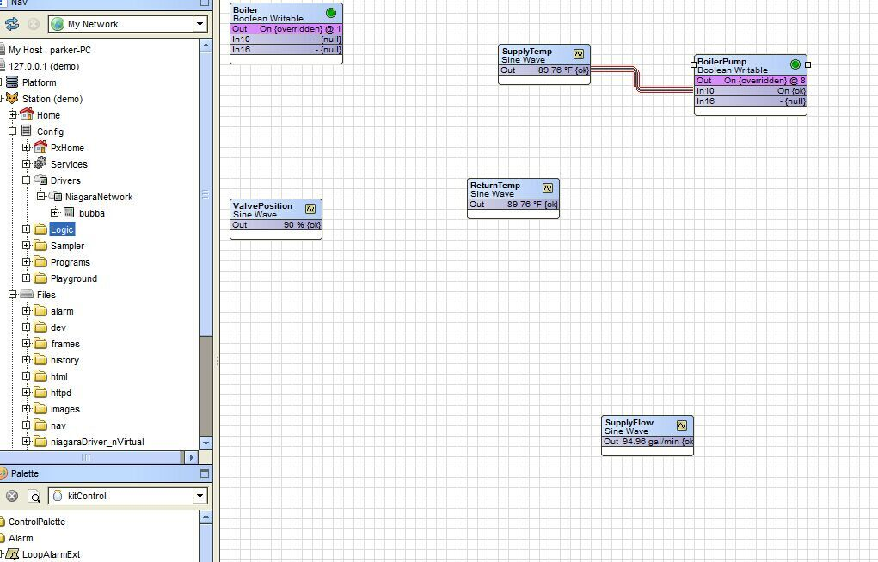

Mast_node显示效果图
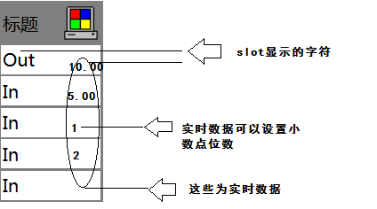
（实时数据与后台工程师确认数据传送的格式，当后台不能传送时则不显示。）

有列的显示效果
有列的显示效果后续书面形式提交(仅一个类型有列)

连线显示效果图
所有线横平竖直，选中高亮粗线，没中的用细线，下图是粗线。

不同节点之间连线
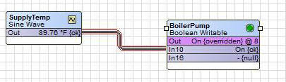

自身连线
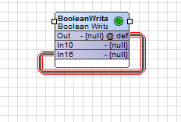
上图是自身的slots 0连线到slots 2.

连线自动避开节点
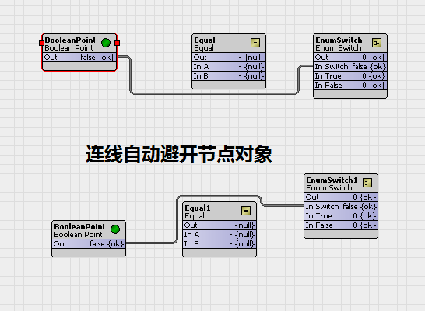

不同组别(plant)中节点的连线
不同组别中节点的连线使用弹窗方法，如下。
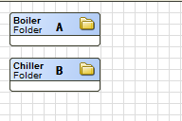
图中展示了二个组别（plantA和plantB）

打开源组plantA
用link mark选中源。

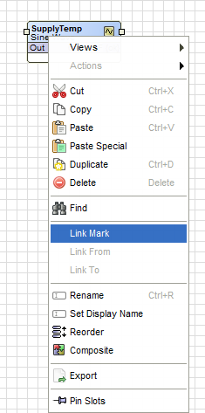

再在打开目标组plantB,
选中如图
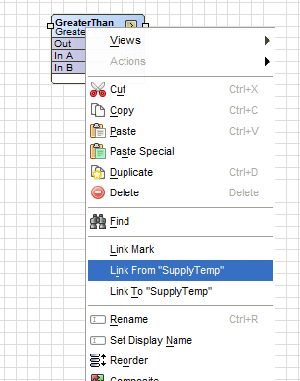

用 link From “supply”选中目标，其中”supply”是源的标题。

选中目标后弹出连线窗口如下图。

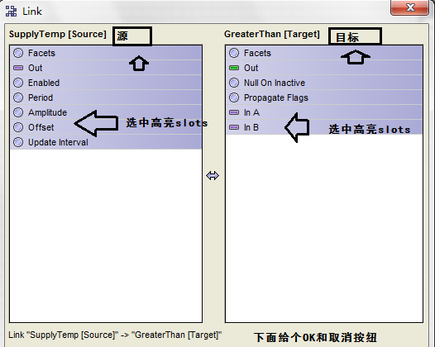

不同组plant中的连线因为不在同一视图，采取如下标识：
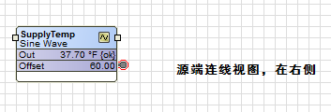

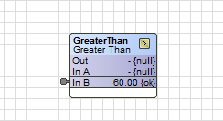

目标端连线图在左侧。

目标端同样可以删除连线。
所以，在不同plant中连线就没有真实的连结线。

分组信息存储
分组信息也可以存入目前文件，格式
<plant name="">
</plant>

分组(plant)显示原理
plant是指一目标文件中root下面加入一层节点(<plant></plant>)，将目标文件分成若干plant。

分组(plant)方法
在开始编绘前，让用户先从模板拉出一个plant节点（或多个plant）放入编辑区，然后编辑plant内的节点。

对象在不同plant之间移动
编绘时，如果想把plant A移动到plant B,这时弹出一个对话二列对话框。(可以在菜单中用move选择)

Move
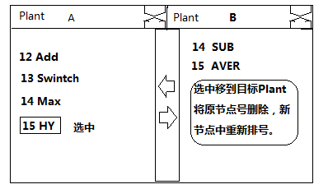

不同plant连线显示方法
不同plant之间，如果有对象需要连线怎么处理？我们就用1个小圆点来代替连线。

目标连线视图。

下同plant连线只能使用link mark方法弹窗连线。

绘图导航栏

树形导航栏
树形导航栏6个窗口，期中2个是这次项目中使用的，其余4个留给二期项目使用。每一个窗口可选中并拉长和拉宽，或缩小，（没有选中的窗口允许被选中的遮挡，窗口之间可以切换）。选中的导航有左右、上下调节的游标，鼠标调整可显示视图外的内容。
导航可以靠左边最小化，以增大绘图区域。

显示节点标题和图标
每个节点的type相同，显示的图标相同。
当鼠标指向要拖动的节点时，要显示节点标题。

2个本期工程使用的导航窗口
一个自定义窗口共有21个模板，窗口标题为SmartIOControl。
21个模板用图标和标题展示方法
如图:

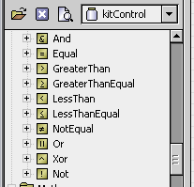

图标用32*32还是16*16调试时依效果决定。

另一个窗口标题为dev
dev可以选择装载dev目录下的不同文件,dev目录下的节点只显示能识别的6类，其它类型则不可以拖到编辑区。
dev窗口下装载多个不同文件时，采用导航树方式显示，文件名作为一个树根，不同的文档用一个文件夹图标，用文件作为标题，多个文件之间是并列关系，互不影响。如图
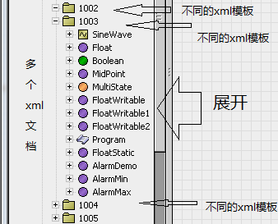

二期工程使用的4个导航窗口
二期工程使用的4个导航窗口，这次工程中已经使用的2个窗口外，另4个窗口允许二期工程中写入标题，并做出响应的方法和使用介绍，以便后续工程师能接手工作。

图形操作和绘图区域

编辑

调整
图形可大小调整（或设定最小），层叠，拉动连线，选中节点高亮，线中连线高亮。

功能
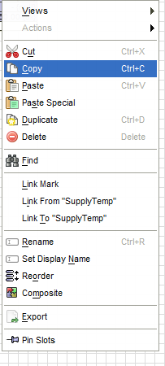
基本的功能参考左图，当某项功能不能使用时显示灰色,能使用是黑色，功能Cut;Copy;Paste;Duplicate;Delete;Link mark;Link from,LinkTo;Move,Reorder;PinSlots,Property，Backup;Restor
(Rename;它的功能是更改标题，最大16字符)
(Reorder;排序功能，当选中一节点，我想排在第8号而第8号已存在时，则原8号的连线删掉，再将8号改为当前选中的号，选中的号代换成8号，座标位置不变)

分组复制
可以选中一组或多组进行复制，粘贴。

一组（多组）备份和恢复
可以选中一组或多组备份（1,到电脑;2，到服务器<默认>）也可以恢复（1,从电脑;2，从服务器<默认>)。

快捷操作：
选择、
复制、
剪切、
删除、
粘贴、
排序（Reorder）、
弹窗连线、
弹窗修改节点所有属性。
快捷操作基本windows功能.

选择不同的属性，对应不同的视图。
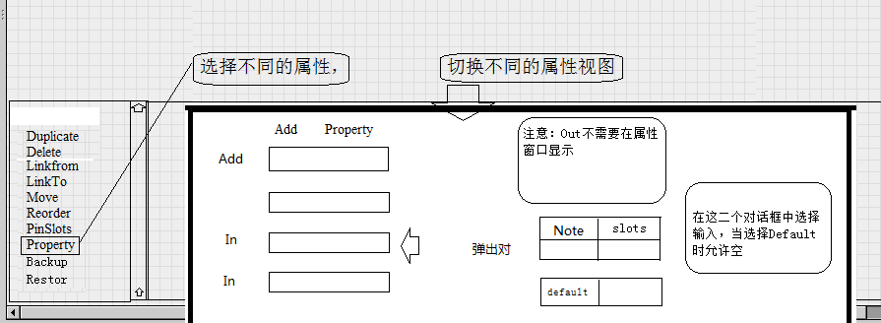

选择不同的属性，对应不同的视图
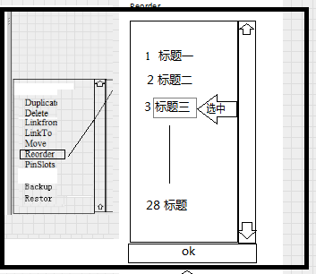

Reorder属性图
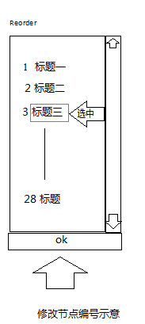

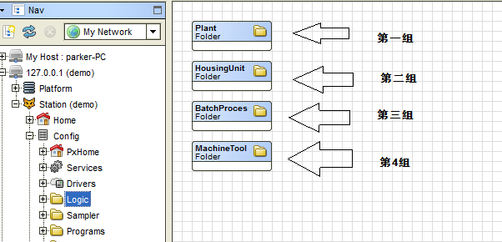
视图分组(plant)
由于我们要绘制128~256个节点，一个页面完成不了，所以分组(plant)视图，最多分成若干组(plant)视图，但是他都是一个整体。每个plant用一个文件夹图标显示，点开plant里面才是详细的绘图区。如图：

绘图区域可以切换和关闭，
绘图区域右上角做一悬浮下拉菜单模块，10个选项，显示顺序按字开头字母排列，改变标题开头字母，排序也变了。
Alarm//装载到alarm/alarm.htm
Config//装载到config.htm
Dev//装载到dev/dev.htm
Driver Mananer//装载到drivermananer.htm
Down Load //装载到download.htm
Home //装载到home.htm
Views //装载到graph/graph.htm
Program//装载到program/progarm.htm
Property//装载到property.htm
Schedule//schdule/schedule.htm
本期工程切换到Program时，就是我们要的用绘图区，绘图后切换到其它功能时，要检查绘好的图是否已保存。
当选中绘完图形可以其它功能，其它功能在项目的第二期完成。

绘图背景和节点编号
绘图区域有背景网格。
拖拽一个模板到图形区域即在图形区域生成一个图形（包含唯一标识ID），一个模板即是一个mast_node；一个节点在一个图形文件中的拖拽次数不受限制。同一个节点type的节点也开以从模板中拖出多个，它们都包含唯一的各自不同标识ID.
拖拽生成新图形时，mast_node节点都要自动增加一个slots，编号为0，不管节点本身有没有。slots；mast_node下面第一行是mode,如果没有mode属性,那么它就是slots 0。
树形区域的模板与图形区域的图形没有映射、父子关系，只是模板、实例的关系。

XML节点在绘图编辑区的展示方法与要求

绘图格式
所有表格、连线不是图片实物，对象，而是类似导航应用的出发地目的地之间的轨迹，同时所有轨迹线条横平竖直，平重叠。选中高亮和加粗。
这有这些视图连线必须依据xml文档生成。

Root格式下第一层节点。
绘图区的第一个页面，它展现的是一个目标文件。它就是xml的<root></root>。
Root下第一层所有对象能连线。只有二类节点模板才能接放第一层，它是licenses和plant。

tpye 50---licenses
<master_node number="1">
<type>50</type>
<max_value> </max_value>
<min_value> </min_value>
</master_node>
这是一个节点永远是1号的对象,不能改动，Plant <master_node number="1">
标题是licenses，它有二个值，max_value和min_value。
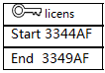
它的属性中,min_valve对应Start，Max对应max_vale的值。
它的值允许在属性对话框中填写，同时也允许硬盘中的xml文件中导入。最大6位字符，不检查字符正确与否。

plant
Plant的格式
<plant name=” ”>
.
.
.
</plant >

Plant也是不生成连线视图的第一层节点。它的视图如下。

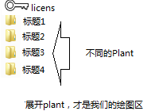

到这里，我们绘图准备就完成了,如果这时，我们保存文件，它会得到一个如下的目标文件

<?xml version="1.0" encoding="UTF-8" standalone="no"?>
<root>
<master_node number="1">
<type>50</type>
<max_value>3349AF</max_value>
<min_value>3344AF</min_value>
</master_node>
<plant name="标题一"></plant>
<plant name="标题二"></plant>
<plant name="标题三"></plant>
<plant name="标题四"></plant>
</root>

绘图与编辑
我们展开plant标题一，就是我们的编辑区
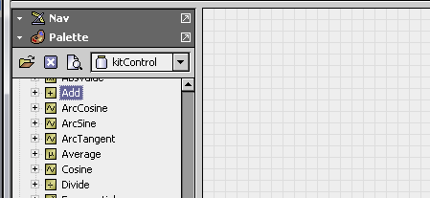

放置第一个节点
这时,我们拉出了一个节点Add.

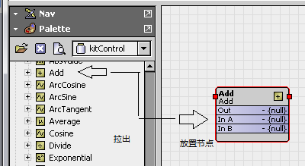
我们把它生成目标文件.
<?xml version="1.0" encoding="UTF-8" standalone="no"?>
<root>
<master_node number="1">
<type>50</type>
<max_value>3349AF</max_value>
<min_value>3344AF</min_value>
</master_node>
<plant name="标题一">
<master_node number="2">
<type>51</type>
<slots number="1">
<default>0</default>
</slots>
<slots number="2">
<default>0</default>
</slots>
</master_node>
</plant>
<plant name="标题二"></plant>
<plant name="标题三"></plant>
<plant name="标题四"></plant>
</root>
我们再拉一个add
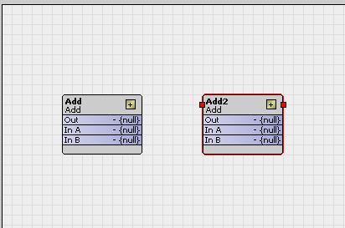

生成目标文件
<?xml version="1.0" encoding="UTF-8" standalone="no"?>
<root>
<master_node number="1">
<type>50</type>
<max_value>3349AF</max_value>
<min_value>3344AF</min_value>
</master_node>
<plant name="标题一">
<master_node number="2">
<type>51</type>
<slots number="1">
<default>0</default>
</slots>
<slots number="2">
<default>0</default>
</slots>
</master_node>
<master_node number="3">
<type>51</type>
<slots number="1">
<default>0</default>
</slots>
<slots number="2">
<default>0</default>
</slots>
</master_node>
</plant>
<plant name="标题二"></plant>
<plant name="标题三"></plant>
<plant name="标题四"></plant>
</root>

绘线第一个slots样式和记录
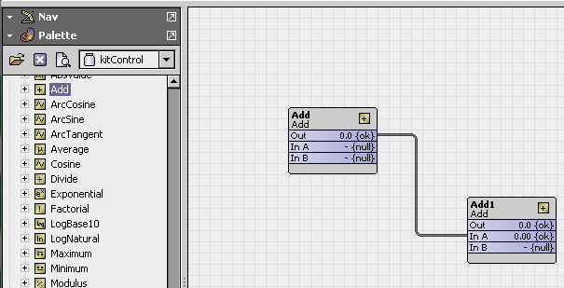
我们把节点2我节点3连线，将连线记录在目标文件
<?xml version="1.0" encoding="UTF-8" standalone="no"?>
<root>
<master_node number="1">
<type>50</type>
<max_value>3349AF</max_value>
<min_value>3344AF</min_value>
</master_node>
<plant name="标题一">
<master_node number="2">
<type>51</type>
<slots number="1">
<default>0</default>
</slots>
<slots number="2">
<default>0</default>
</slots>
</master_node>
<master_node number="3">
<type>51</type>
<slots number="1">
<node>1</node>
<slot_number>0</slot_number>
</slots >
<slots number="2">
<default>0</default>
</slots>
</master_node>
</plant>
<plant name="标题二"></plant>
<plant name="标题三"></plant>
<plant name="标题四"></plant>
</root>

绘线第二个slots样式和记录

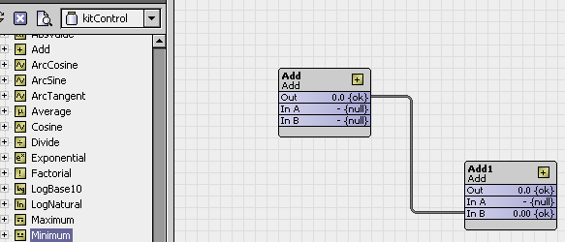

<?xml version="1.0" encoding="UTF-8" standalone="no"?>
<root>
<master_node number="1">
<type>50</type>
<max_value>3349AF</max_value>
<min_value>3344AF</min_value>
</master_node>
<plant name="标题一">
<master_node number="2">
<type>51</type>
<slots number="1">
<default>0</default>
</slots>
<slots number="2">
<default>0</default>
</slots>
</master_node>
<master_node number="3">
<type>51</type>
<slots number="1">
<default>0</default>
</slots >
<slots number="2">
<node>1</node>
<slot_number>0</slot_number>
</slots>
</master_node>
</plant>
<plant name="标题二"></plant>
<plant name="标题三"></plant>
<plant name="标题四"></plant>
</root>

变换色泽要求
当二个节点拉到图区, 显示如下图，图标是浅色
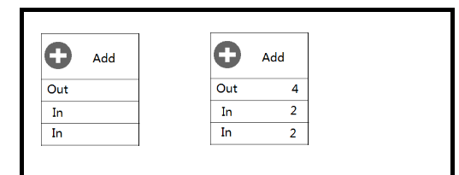

连线完成以后就变成深色了。(后续每一个节点，都按这一要求变换色泽)
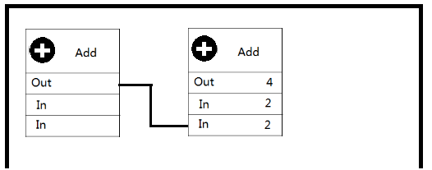

Type=51,Add加法器
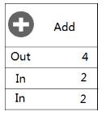

加法器不带计算功能，绘图软件只负责显示数值，数据接口与后台工程师统一定义接口。

Out 这是slots number="0";它不保存在目录文件。由前端自动生成，供显示和连线用。
<slots number="0">
<default>4</default>
</slots >
In slots number="1" 默认。
In slots number="2" 默认
In slots number="3" ......“10”,最多可以增加到10个，由用户增加。
Pinslot参数控制哪一些slots需要显示。

模板节点标准格式
<master_node number="0">
<type>51</type>
<slots number="1">
<default>0</default>
</slots>
<slots number="2">
<default>0</default>
</slots>
</master_node>

Type=52,SUB减法器
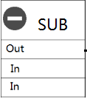
绘图软件只负责显示数值，数据接口与后台工程师统一定义接口。
Out 这是slots number="0";它不保存在目录文件。由前端自动生成，供显示和连线用。
<slots number="0">
<default>4</default>
</slots >
In slots number="1" 默认。
In slots number="2" 默认
In slots number="3" ......“10”,最多可以增加到10个，由用户增加。
Pinslot参数控制哪一些slots需要显示。

Type=53 Mul乘法
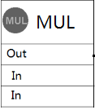
绘图软件只负责显示数值，数据接口与后台工程师统一定义接口。

Out 这是slots number="0";它不保存在目录文件。由前端自动生成，供显示和连线用。
<slots number="0">
<default>4</default>
</slots >
In slots number="1" 默认。
In slots number="2" 默认
In slots number="3" ......“10”,最多可以增加到10个，由用户增加。
Pinslot参数控制哪一些slots需要显示。

Type=54 FlagAV旗标浮点
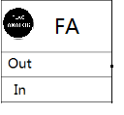

Out 这是slots number="0";它不保存在目录文件。由前端自动生成，供显示和连线用。
<slots number="0">
<default>4</default>
</slots >
In slots number="1" 默认。

这个类型不能增加slots

Type=55 Aver平均值
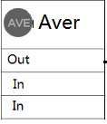

绘图软件只负责显示数值，数据接口与后台工程师统一定义接口。

Out 这是slots number="0";它不保存在目录文件。由前端自动生成，供显示和连线用。
<slots number="0">
<default>4</default>
</slots >
In slots number="1" 默认。
In slots number="2" 默认
In slots number="3" ......“10”,最多可以增加到10个，由用户增加。
Pinslot参数控制哪一些slots需要显示。

Type=56 logic逻辑
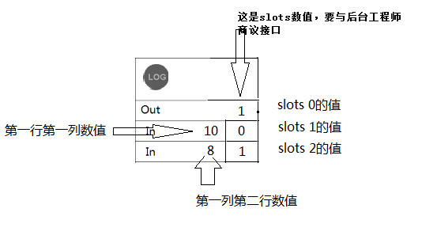
In slots number="1" 默认。
In slots number="2" 默认
In slots number="3" ......“10”,最多可以增加到10个，由用户增加。用户每增slots,
List只显示list默认2列,第3---11列只用做参数修改。

<type>56</type>
<mode>0</mode>
<slots number="1">
<default>0</default>
</slots>
<slots number="2">
<default>0</default>
</slots>
<list number="1">
<default number="1">0</default>
<default number="2">0</default>
</list>
<list number="2">
<default number="1">0</default>
<default number="2">0</default>
</list>
<list number="3">
<default number="1">0</default>
<default number="2">0</default>
</list>
</master_node>
Type=56的属性修改视图

只有slots 1 slots 2的视图，Slots的参数不用修改,但可以增删。
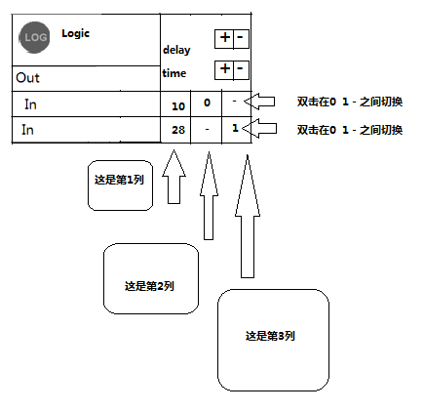

第1,2list不能删除, 第1slots 也不能删，
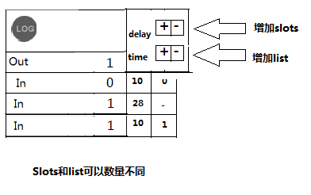
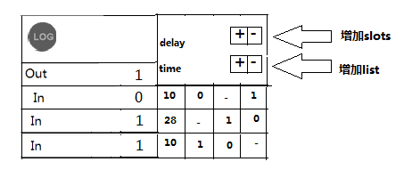
用户自行增删

Type=57 FlagBV旗标比尔
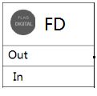
Out 这是slots number="0";它不保存在目录文件。由前端自动生成，供显示和连线用。
<slots number="0">
<default>4</default>
</slots >
In slots number="1" 默认。

这个类型不能增加slots

Type=58 AO-DO比尔浮点推动器
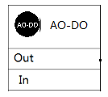

Out 这是slots number="0";它不保存在目录文件。由前端自动生成，供显示和连线用。
<slots number="0">
<default>4</default>
</slots >
In slots number="1" 默认。

这个类型不能增加slots

Type=59 Hours时间累计器
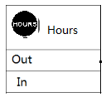

Out 这是slots number="0";它不保存在目录文件。由前端自动生成，供显示和连线用。
<slots number="0">
<default>4</default>
</slots >
In slots number="1" 默认。

这个类型不能增加slots

Type=60延时设置
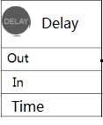

Out 这是slots number="0";它不保存在目录文件。由前端自动生成，供显示和连线用。
<slots number="0">
<default>4</default>
</slots >
In slots number="1" 默认。
Time slots number="2" 默认。
这个类型不能增加slots

Type=61 Comp 比较器
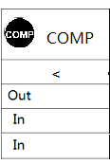
注意mode的值显示在中间，mode不要以连线.
< 这是mode参数, //取0,1,2 ，分别用< = >等号显示，修改参数时在这直个符号中切换，目标文件的值是:0,1,2
Out 这是slots number="0";它不保存在目录文件。由前端自动生成，供显示和连线用。
<slots number="0">
<default>4</default>
</slots >
In slots number="1" 默认。
In slots number="2" 默认。
这个类型不能增加slots

Type=62 Count 计数器
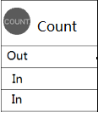
In slots number="1" 默认。
In slots number="2" 默认
In slots number="3" ......“10”,最多可以增加到10个，由用户增加。
Pinslot参数控制哪一些slots需要显示。

Type=63 Max 最大小值
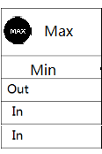
注意mode的值显示在中间，mode不要以连线.
Min 这是mode参数, //取0,1 ，分别用Min,Max显示，修改参数时在这个符号中切换，目标文件的值是:0,1
Out 这是slots number="0";它不保存在目录文件。由前端自动生成，供显示和连线用。
In slots number="1" 默认。
In slots number="2" 默认。
In slots number="3" ......“10”,最多可以增加到10个，由用户增加。
Pinslot参数控制哪一些slots需要显示。

Type=64 Switch 开关器
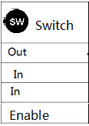
Out 这是slots number="0";它不保存在目录文件。由前端自动生成，供显示和连线用。
In slots number="1" 默认。
In slots number="2" 默认。
Enable slots number="3"
这个类型不可以增加slots
Pinslot参数控制哪一些slots需要显示。

Type=65 Pulse 脉冲
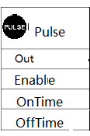
Out 这是slots number="0";它不保存在目录文件。由前端自动生成，供显示和连线用。
Enable slots number="1" 默认。
OnTime slots number="2" 默认。
OffTime slots number="3" 默认
这个类型不可以增加slots
Pinslot参数控制哪一些slots需要显示。

Type=66 Total 累加
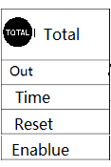
Out 这是slots number="0";它不保存在目录文件。由前端自动生成，供显示和连线用。
Time slots number="1" 默认。
Reset slots number="2" 默认。
Enable slots number="3" 默认
这个类型不可以增加slots
Pinslot参数控制哪一些slots需要显示。

Type=67 PID
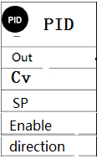

Out 这是slots number="0";它不保存在目录文件。由前端自动生成，供显示和连线用。
CV slots number="1" 默认。
SP slots number="2" 默认。
Enable slots number="3" 默认
Direction slots number="4" 默认 ； slots数值0时显示Direction,slots数值1时显示Reverse用户在Direction，Reverse，切换.
这个类型不可以增加slots

Type=68 HY
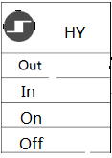

Out 这是slots number="0";它不保存在目录文件。由前端自动生成，供显示和连线用。
In slots number="1" 默认。
On slots number="2" 默认。
Off slots number="3" 默认
这个类型不可以增加slots
Pinslot参数控制哪一些slots需要显示。

Type=69 lock
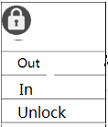

Out 这是slots number="0";它不保存在目录文件。由前端自动生成，供显示和连线用。
In slots number="1" 默认。
Unlock slots number="2" 默认。
这个类型不可以增加slots

Type=70 Enthalpy 焓值计算
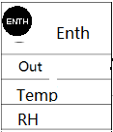

Out 这是slots number="0";它不保存在目录文件。由前端自动生成，供显示和连线用。
Temp. slots number="1" 默认。
RH slots number="2" 默认。
slots number="3" 默认不显示
Mode的数值只可取0,1,2,修改参数时,用户Ps,Water ,enthalpy之间切换,存贮目标文件时分别为0,1,2
这个类型不可以增加slots

图形文件
可以新建一个图形文件，绘制图形后保存，也可以打开已连好线的xml。
绘图时可选择当前正在操作的文件（可查询）
文件的输出分二个文件二种格式，一种是描述座标等绘图的文件（如果有需要才生成。没必要可不生成，供前端用），另一种是输出的xml目标文件。Xml的目标文允许用户输入的文件名（目标文件样本见附页）。

软件模式和交付时间
BS模式（js、html、tomcat6、REDIS和SQLlit。）

基础开发时间
从项目开始到用户系统中开始调试日期2016年 月 日到2016年 月 日。

调试时长
2016年 月 日到2016年 月 日

试运行时间
2016年 月 日到2016年 月 日

依运行中报告整改时长
2016年 月 日到2016年 月 日

代码、模块整理与交付
代码的可读性。
2016年 月 日到2016年 月 日

维护保修时间
2016年 月 日到2016年 月 日

验收标准
平台标准：实现了平台要求的通用模块。
项目标准：实现了项目范围说明书中的业务功能。
软件标准：界面友好、大方，操作方便，无UI上的BUG。

边界
实现了图形绘制、文件保存及与服务器接口的对接。

要求与可交付成果
要求：与后台接口实现对接。
可交付成果：绘图前端应用，代码与封装好的模块。
。

制约因素
技术：难点：
需求：对需求的认知程度，当前没有后台接口资料。（年后后端工程师上班再行沟通）。

假设
无。

初步组织
进行项目的初步架构并协同进行技术公关，商定技术方案。

初步识别的风险
无。

里程碑
暂无。

初步工作分解结构
暂无

初步费用估算
暂无

配置管理要求
无。

审批要求

无。

附一，目标文件样本
<?xml version="1.0" encoding="UTF-8" standalone="no"?>
<root>
<master_node number="1">
<type>3</type>
<key>1060301</key>
</master_node>

<master_node number="2">
<type>3</type>
<key>1060302</key>
</master_node>

<master_node number="3">
<type>3</type>
<key>1060303</key>
</master_node>

<master_node number="4">
<type>3</type>
<key>1060304</key>
</master_node>

<master_node number="5">
<type>3</type>
<key>1060305</key>
</master_node>

<master_node number="6">
<type>3</type>
<key>1060306</key>
</master_node>
<master_node number="7">
<type>51</type>
<slots number="1">
<node>1</node>
<slot_number>0</slot_number>
</slots>
<slots number="2">
<default>3.4</default>
</slots>
</master_node>
<master_node number="8">
<type>56</type>
<mode>0</mode>
<slots number="1">
<node>1</node>
<slot_number>1</slot_number>
</slots>
<slots number="2">
<default>8.5</default>
</slots>
<slots number="3">
<node>1</node>
<slot_number>1</slot_number>
</slots>

<list number="1">
<default number="1">8.5</default>
<default number="2">8.5</default>
<default number="3">8.5</default>
</list>

<list number="2">
<default number="1">8.5</default>
<default number="2">8.5</default>
<default number="3">8.5</default>
</list>

<list number="3">
<default number="1">8.5</default>
<default number="2">8.5</default>
</list>

</master_node>

<master_node number="9">
<type>4</type>
<key>1060401</key>
<slots number="1">
<node>15</node>
<slot_number>0</slot_number>
</slots>
</master_node>

<master_node number="10">
<type>4</type>
<key>1060402</key>
<slots number="1">
<node>15</node>
<slot_number>0</slot_number>
</slots>
</master_node>

<master_node number="11">
<type>4</type>
<key>1060403</key>
<slots number="1">
<node>15</node>
<slot_number>0</slot_number>
</slots>
</master_node>

<master_node number="12">
<type>4</type>
<key>1060404</key>
<slots number="1">
<node>15</node>
<slot_number>0</slot_number>
</slots>
</master_node>

<master_node number="13">
<type>4</type>
<key>1060405</key>
<slots number="1">
<node>15</node>
<slot_number>0</slot_number>
</slots>
</master_node>

<master_node number="14">
<type>4</type>
<key>1060406</key>
<slots number="1">
<node>15</node>
<slot_number>0</slot_number>
</slots>
</master_node>

<master_node number="15">
<type>65</type>
<slots number="1">
<default>0</default>
</slots>

<slots number="2">
<default>6</default>
</slots>

<slots number="3">
<default>6</default>
</slots>

<slots number="4">
<default>30</default>
</slots>
</master_node>

<master_node number="16">
<type>5</type>
<key>1060501</key>
</master_node>

<master_node number="17">
<type>5</type>
<key>1060511</key>
</master_node>

<master_node number="18">
<type>2</type>
<key>1060201</key>
<slots number="1">
<node>27</node>
<slot_number>0</slot_number>
</slots>
</master_node>

<master_node number="19">
<type>2</type>
<key>1060202</key>
<slots number="1">
<node>20</node>
<slot_number>0</slot_number>
</slots>
</master_node>

<master_node number="20">
<type>66</type>
<slots number="1">
<default>3</default>
</slots>
<slots number="2">
<default>50</default>
</slots>
<slots number="3">
<default>0</default>
</slots>
</master_node>

<master_node number="21">
<type>1</type>
<key>1060101</key>
<slots number="1">
<node>20</node>
<slot_number>0</slot_number>
</slots>
</master_node>

<master_node number="22">
<type>51</type>
<slots number="1">
<default>50</default>
</slots>

<slots number="2">
<default>20</default>
</slots>
</master_node>

<master_node number="23">
<type>55</type>
<slots number="1">
<default>50</default>
</slots>

<slots number="2">
<default>20</default>
</slots>
</master_node>

<master_node number="24">
<type>61</type>
<mode>2</mode>
<slots number="1">
<default>50</default>
</slots>

<slots number="2">
<default>20</default>
</slots>
</master_node>

<master_node number="25">
<type>62</type>
<slots number="1">
<default>1</default>
</slots>

<slots number="2">
<default>1</default>
</slots>

<slots number="3">
<node>1</node>
<slot_number>0</slot_number>
</slots>

<slots number="4">
<node>2</node>
<slot_number>0</slot_number>
</slots>
</master_node>

<master_node number="26">
<type>60</type>
<slots number="1">
<node>25</node>
<slot_number>0</slot_number>
</slots>

<slots number="2">
<default>10</default>
</slots>
</master_node>

<master_node number="27">
<type>58</type>
<slots number="1">
<node>1</node>
<slot_number>0</slot_number>
</slots>
</master_node>

<master_node number="28">
<type>59</type>
<slots number="1">
<node>24</node>
<slot_number>0</slot_number>
</slots>
</master_node>
</root>

附录:21个节点文件
<?xml version="1.0" encoding="UTF-8" standalone="no"?>
<root>
<master_node number="0">
<type>50</type>
<max_value> </max_value>
<min_value> </min_value>
</master_node>

<master_node number="0">
<type>51</type>
<slots number="1">
<default>0</default>
</slots>
<slots number="2">
<default>0</default>
</slots>
</master_node>

<master_node number="0">
<type>52</type>
<slots number="1">
<node>1</node>
<slot_number>1</slot_number>
</slots>
<slots number="2">
<default>0</default>
</slots>
</master_node>

<master_node number="0">
<type>53</type>
<slots number="1">
<node>1</node>
<slot_number>1</slot_number>
</slots>
<slots number="2">
<default>0</default>
</slots>
</master_node>

<master_node number="0">
<type>54</type>
<slots number="1">
<node>1</node>
<slot_number>1</slot_number>
</slots>
<slots number="2">
<default>0</default>
</slots>
</master_node>

<master_node number="0">
<type>55</type>
<slots number="1">
<default>50</default>
</slots>

<slots number="2">
<default>0</default>
</slots>
</master_node>

<master_node number="0">
<type>56</type>
<mode>0</mode>
<slots number="1">
<node>1</node>
<slot_number>1</slot_number>
</slots>
<slots number="2">
<default>0</default>
</slots>
<slots number="3">
<node>0</node>
<slot_number>0</slot_number>
</slots>
<list number="1">
<default number="1">0</default>
<default number="2">0</default>
<default number="3">0</default>
</list>
<list number="2">
<default number="1">0</default>
<default number="2">0</default>
<default number="3">0</default>
</list>
<list number="3">
<default number="1">0</default>
<default number="2">0</default>
</list>
</master_node>

<master_node number="0">
<type>57</type>
<slots number="1">
<node>1</node>
<slot_number>0</slot_number>
</slots>
</master_node>

<master_node number="0">
<type>58</type>
<slots number="1">
<node>1</node>
<slot_number>0</slot_number>
</slots>
</master_node>

<master_node number="0">
<type>59</type>
<slots number="1">
<node>1</node>
<slot_number>0</slot_number>
</slots>
</master_node>

<master_node number="0">
<type>60</type>
<slots number="1">
<node>25</node>
<slot_number>0</slot_number>
</slots>
<slots number="2">
<default>10</default>
</slots>
</master_node>

<master_node number="0">
<type>61</type>
<mode>0</mode>
<slots>
<node>1</node>
<slot_number>1</slot_number>
</slots>
<slots>
<default>0</default>
</slots>
</master_node>

<master_node number="0">
<type>62</type>
<mode>2</mode>
<slots number="1">
<default>50</default>
</slots>
</master_node>

<master_node number="">
<type>63</type>
<slots number="1">
<default>50</default>
</slots>
<slots number="2">
<default>0</default>
</slots>
<slots number="3">
<default>0</default>
</slots>
</master_node>

<master_node number="0">
<type>64</type>
<mode>2</mode>
<slots>
<node>1</node>
<slot_number>20</slot_number>
<slots>
<default>60</default>
</slots>
<slots>
<default>101325.0</default>
</slots>
</master_node>

<master_node number="0">

<type>65</type>
<slots number="1">
<default>0</default>
</slots>

<slots number="2">
<default>6</default>
</slots>

<slots number="3">
<default>6</default>
</slots>

<slots number="4">
<default>30</default>
</slots>
</master_node>

<master_node number="0">
<type>66</type>
<slots number="1">
<node>1</node>
<slot_number>1</slot_number>
</slots>
<slots number="2">
<default>60</default>
</slots>
<slots number="3">
<default>0</default>
</slots>
</master_node>
<master_node number="0">
<type>67</type>
<P>10.0</P>
<I>2.0</I>
<D>0.0</D>
<max_value>100</max_value>
<min_value>0</min_value>
<slots number="1">
<node>1</node>
<slot_number>1</slot_number>
</slots>
<slots number="2">
<default>22</default>
</slots>
<slots number="3">
<default>1</default>
</slots>
<slots number="4">
<default>0</default>
</slots>
</master_node>
<master_node number="0">
<type>68</type>
<slots number="1">
<node>2</node>
<slot_number>2</slot_number>
</slots>
<slots number="2">
<default>50</default>
</slots>
<slots number="3">
<default>40</default>
</slots>
</master_node>

<master_node number="0">
<number>0</number>
<type>69</type>
<slots number="1">
<default>0</default>
</slots>
<slots number="2">
<default>0</default>
</slots>
</master_node>

<master_node number="0">
<type>70</type>
<mode>2</mode>
<slots number="1">
<default>0</default>
</slots>
<slots number="2">
<default>0</default>
</slots>
<slots number="3">
<default>101325.0</default>
</slots>
</master_node>

